СЕМИНАР КАФЕДРЫ КЛИНИЧЕСКОЙ ПСИХОЛОГИИ РГПУ им. А.И. ГЕРЦЕНА

«О психологической модели психотерапии для работы с больными шизофренией»
(доклад Александра Дмитриевича Корчинова, 26 ноября 2010 г.)

Алёхин Анатолий Николаевич (доктор медицинских наук, профессор, заведующий кафедрой клинической психологии РГПУ им. А. И. Герцена): Сегодня мы возобновляем работу нашего научно-методического семинара и, несколько видоизменяя направление его работы, мы оставляем его суть, а суть такова, что мы приглашаем докладчиков. Доклад является поводом для обсуждения, и если в прошлом году мы акцентировали внимание на научных аспектах нашей дисциплины или нашей профессиональной деятельности, то в этом году мы начинаем с практических вещей. Я с удовольствием хочу представить вам клинического психолога с двадцатипятилетним стажем Корчинова Александра Дмитриевича, который в 1984 году закончил ЛГУ и практически уже с 1985 года работает в больнице Святого Николая Чудотворца. Работает клиническим психологом, имеет большой опыт диагностической работы, но занимается также тем, что принято называть психотерапевтической работой. И вот о психологических основаниях такой психотерапевтической работы я попросил рассказать Александра Дмитриевича, поскольку, как вы помните, у нас был доклад, но, правда, это было в другой форме, на нашей международной конференции, когда мы осуждали вопросы клинической психологии. А сегодня, мне показалось, было бы интересно обсудить их более подробно в спокойной обстановке.
Пользуясь случаем, я хочу пригласить всех желающих 3 декабря, в следующую пятницу: у нас состоится обсуждение докторской диссертации, выполненной по нейропсихологии детского возраста. Работы такие достаточно редкие в наше время, поэтому, я думаю, будет интересно послушать и обсудить, но это не в рамках научно-методического семинара, а в рамках заслушивания.
Ну что же, я предоставляю слово Александру Дмитриевичу. Мы думали и планировали сегодня клинический разбор, но по не зависящим от нас причинам организационного и другого характера он сегодня не состоится. Александр Дмитриевич подготовил выписки о больных, но самого больного мы не смогли сегодня привести.
Изяслав Петрович Лапин (доктор медицинских наук, профессор, главный научный сотрудник Санкт-Петербургского научно-исследовательского психоневрологического института имени В. М. Бехтерева. Создатель первой лаборатории психофармакологии в СССР, почетный член Британской Ассоциации психофармакологии, действительный член Нью-Йоркской Академии наук, член Всемирного Общества биологической психиатрии): Давайте я сыграю вам больного.
А.Н. Алёхин: Да, Изяслав Петрович, чуть позже, наверное, мы это сделаем. (смех в аудитории) А сейчас предоставим слово Александру Дмитриевичу.
И.П. Лапин: Вы можете иметь в виду, что если нужно, я могу выручить и сыграть больного, скажите только, какую картину, и я сыграю (смех в аудитории)
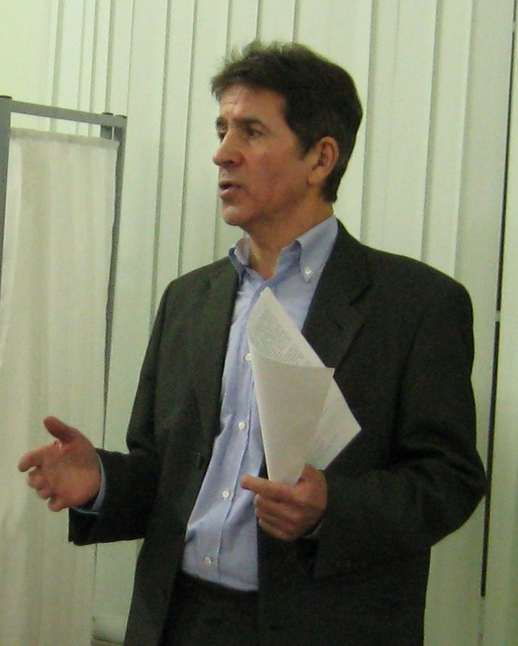
Александр Дмитриевич Корчинов (медицинский психолог больницы Святого Николая Чудотворца): Спасибо, меня Ваша готовность помочь успокоила.
По согласованию с Анатолием Николаевичем я зачитаю вам эпикриз и потом предложу описание своей работы с этим человеком, примерно. А потом я бы хотел сделать коротенькое сообщение о методе в целом. То есть сейчас я коротко расскажу об эпизоде работы с больной, а потом перейду к рассказу о методе, которым работаю со всеми своими пациентами.
Больная С., 1947 года рождения, диагноз: органическое расстройство личности – по эпикризу и проведенному лечению, а вначале она была непонятной больной для докторов, стоял вопрос о дифференциальной диагностике между шизофренией и органическим расстройством. Это бредовая больная. Из анамнеза: тетя больной и дедушка по линии матери страдали психическими заболеваниями, сама больная эту информацию отрицает, со слов родственников также не подтверждено. Имеет младшего брата, который в настоящее время проживает в Германии. Мать – педагог, отец умер от инфаркта в 1990 году. Раннее развитие больной без особенностей. Образование высшее, окончила медучилище, а затем мединститут. Окончила клиническую ординатуру в Первом медицинском институте, затем училась в аспирантуре, но не окончила. Работала врачом-эндокринологом в больнице. В настоящее время на инвалидности по соматическим заболеваниям и работает одновременно в медучилище, преподает. Больную оценивают положительно. Была замужем три раза, последний брак был в 1985 году и, по словам больной, распался вскоре после госпитализации. Имеет дочь от первого брака. Дочь по профессии следователь. Я еще выяснил в процессе разговора с пациенткой, что дочь имеет два высших образования. Поводом для данной госпитализации послужил конфликт с дочерью. Предыдущая госпитализация также была связана с конфликтом, но со свекровью.
В настоящее время больная проживает с матерью в отдельной квартире, ее дочь проживает отдельно с ребенком в коммунальной квартире.
Изменения в характере больной начались в 1998 году: она стала конфликтной, раздражительной, постоянно ссорилась с матерью, называла ее сумасшедшей. С дочерью пациентка конфликтовала из-за ее сожителя, отца внука. Во время неоднократных ссор вела себя неадекватно, бегала по квартире разбрасывала вещи, угрожала покончить с собой, выпрыгнуть из окна, была остановлена дочерью. После ссоры с матерью больная приняла 50 таблеток элениума, была госпитализирована в токсикологическое отделение НИИ скорой помощи, оттуда переведена в нашу больницу. В отделении сожалела о случившемся, признавала, что не хотела жить. Агрессивно отзывается о матери, обвиняет ее в случившемся, говорит, что мать психически больна, хотела смерти своему мужу, уморила его, чтобы забрать деньги. Что у всех домашних лимфоцитоз, что это от кошки или от радиации. Высказывала идеи ипохондрического характера: утверждала, что у нее почечная недостаточность. В дальнейшем, на фоне лечения, вела себя спокойнее, поведение упорядочилось, настроение выровнялось. Была выписана в 2000 году. После выписки лекарств не принимала, работала преподавателем, жила с матерью, помогала дочке сидеть с внуком. Активно вмешивалась в жизнь дочери, указывала ей, как жить, как воспитывать ребенка. После того, как со слов внука поняла, что сожитель дочери избивает его (внука) и надевает ему на голову полиэтиленовый пакет, предприняла активные действия, обратилась в ГУВД, встретилась с отцом ребенка дочери. В результате этого дочь с сожителем рассталась.
Данная госпитализация, то есть уже в 2002 году, – из-за конфликта с дочерью по поводу ребенка. Конфликт протекал с применением физической силы с обеих сторон. В ходе конфликта дочь вызвала милицию. По записи «скорой», больная обвиняет дочь в том, что та не следит за ребенком, ее сожитель избивает и насилует его.
При поступлении: ориентировка не нарушена, напряжена, тревожна, подозрительна, фиксирована на конфликтной ситуации с дочерью, сожалеет о случившемся, говорит, что сама виновата, что дала дочке повод. Отрицает, что сообщала врачам, что внука насилуют. Утверждает, что это придумала дочь, чтобы «упечь» ее в больницу. Говорит, что дочь часто выпивает, плохо заботится о внуке, у которого до этого было шесть сотрясений мозга и задержка в психическом развитии. Говорит, что любит дочку и внука и конфликтует с дочерью только из-за желания помочь.
По поводу предыдущей госпитализации, отрицает большую часть данных и сведений. Обвиняет лечащего врача в том, что она исказила ее слова. Ригидна, вязка, обстоятельна. Была определена в реабилитационное отделение. За время пребывания была спокойна, настроение выровнялось. Настойчиво просит о скорейшем завершении обследования и выписке. Сформировалась частичная формальная критика к своим отношениям с дочерью и поведению до больницы. Посещала психотерапевтическую группу. Пользовалась домашним отпуском, вела себя спокойно, лекарства принимала. За время пребывания в больнице родственники больную не навещали. Информацию от них получить не удалось даже по телефону.
Вот такая больная.
Я с этой больной работал, пригласил ее в психотерапевтическую группу. Она расценивалась как бредовая, дифференциальная диагностика должна была проходить в то время между шизофренией и органическим расстройством. Я взял пациентку на группу как бредовую. И, собственно, так с ней и работал. Я зачитаю, если позволите, свои впечатления о работе с пациенткой. Эта информация будет немного в художественном ключе. Форма необычная, но так, мне кажется, история становится более ясной.
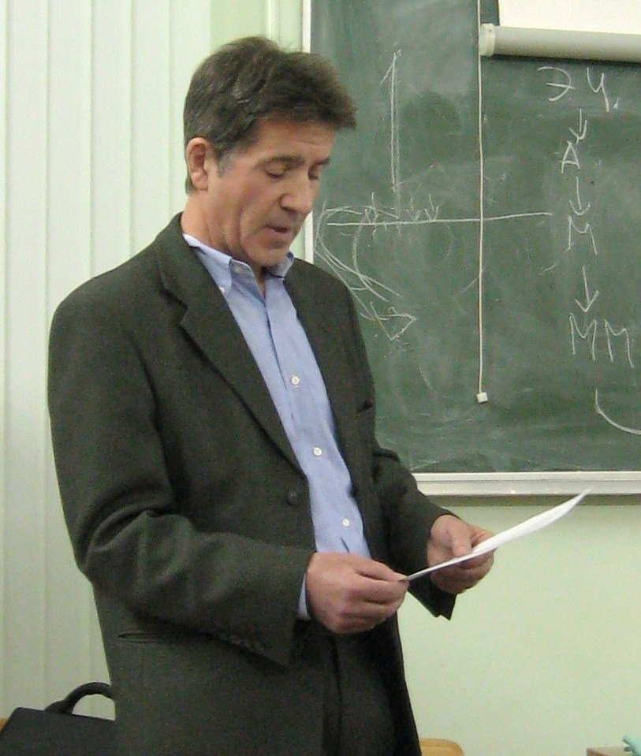
«У меня была пациентка, врач по образованию, преподаватель медицинского училища…– Я хочу обратить ваше внимание на различия в том, как видят эту больную врачи, и как вижу ее я, как психолог – …У нее дочь двадцати пяти лет и внук пяти лет. Данечка, она называла его. Дочь имела два высших образования, звание капитана, работала следователем в прокуратуре. Она была не замужем, и это было ее проблемой, на взгляд пациентки. «У Данечки нет отца, а те, кто у нее появляются, плохо к нему относятся», – укоряла она дочь. Постепенно это стало «пунктиком» для пациентки, и через некоторое время привело к симптомам психического расстройства. Она застряла в этом, и это стало выглядеть как бред, стойкое некорригируемое убеждение: Данечке грозит беда. Для ее дочери это стало по-настоящему серьезной проблемой. «Ты падшая, никчемная женщина, Данечка тебе не нужен, он мешает тебе, ты хочешь от него избавиться, ты хочешь его погубить, – твердит она дочери. – Твой последний надел Данечке на голову полиэтиленовый пакет, зажал на шее и сказал: «Дыши»». То ли Данечка сочинил, то ли сама пациентка придумала, то ли последний действительно так пошутил. Это переполнило чашу терпения пациентки, и она, невзирая на мольбы дочери не сходить с ума, принялась истово защищать внука от дочери и ее любовников. Конфликт стал быстро набирать обороты. Жили они раздельно, пациентка приходила к ним каждый день. Она забирала внука из садика, кормила, гуляла с ним и всячески оберегала его. Даже в свое отсутствие она все время пыталась его контролировать по телефону, через дочь или напрямую. При этом она контролировала даже жизнь дочери и ее любовников, делая это в контексте спасения внука. В тот день, уходя от дочери, моя пациентка забыла варежки Данечки у себя в кармане и, обнаружив это по дороге домой, вернулась. Она позвонила в дверь и увидела недовольное лицо дочери
– Ну что тебе еще надо? – Они уже не церемонились в обращении друг с другом.
– Я должна отдать Данечке варежки.
– Господи, как же ты надоела со своей заботой, уходи!
– Я должна отдать Данечеке варежки! – И в дверь.
Дочь встала в проеме двери и не пускала мать, попыталась оттолкнуть ее и закрыть дверь. Пациентка сделала попытку прорваться. Дочь плюнула ей в лицо и ударила ногой. Мать пошла напролом. В это время в комнате в дверном проеме стоял Данечка и смотрел на происходящее. Пациентке удалось прорваться в комнату, и пока она, передавая варежки, успокаивала его, перепуганного, дочь вызвала по телефону скорую психиатрическую помощь, и пациентка оказалась у нас в психиатрической больнице.
Я взял пациентку в группу, и она сразу активно включилась в работу, проявляла старательность, заинтересованность и ответственность, задавала вопросы, первая вызывалась делать упражнения. Я разговаривал с ней о ее ситуации не раз, но мне не удалось поколебать ее убежденность в том, что Данечке грозит беда, что он не нужен дочери и что его нужно оберегать, защищать и спасать. Она упорно продолжала придерживаться своей точки зрения. Это было для нее на первом месте. Все остальное, и личная жизнь, отошло для нее на второй план, умерло. У моей пациентки был друг в Германии. Он предлагал ей переехать к нему на ПМЖ, но она не соглашалась, потому что Данечке грозит беда и его нужно спасать. Я напоминал несколько раз об этом варианте, однако пациентка, ни секунды не раздумывая, отвергала его. У нее была подруга, которая тоже пыталась уговорить ее уехать, но женщина не слушала.
Однажды я взял старую штору и предложил ей сделать упражнение – перетянуть канат. Она как всегда с готовностью согласилась. Перед тем как начать, она спросила: «В чем смысл этого упражнения?». Я пообещал объяснить ей позже. Я сказал лишь то, что необходимо перетянуть канат за определенную черту, отметил эту черту, и мы стали перетягивать штору. Я был сильнее, однако она старалась ни в чем не уступать мне. Пациентка активно сопротивлялась, очень упорно. На каждый мой рывок она отвечала своим рывком, на каждое усилие – своим усилием, и это у нее очень органично получалось. Тогда я перекинул штору через плечо и пошел вперед, не останавливаясь. Я чувствовал с ее стороны сопротивление, но продолжал тянуть, не ослабляя усилие. Я чувствовал дерганье, потом стало тяжелей тянуть. Обернувшись, увидел, что она упала, почти что распласталась по полу, но штору из рук все же не выпустила. Я остановился и спросил, как она себя чувствует. Она ответила, что неважно. Я стал опрашивать группу – какие у кого ощущения от увиденного. Группа поделилась мнениями, ощущениями. При этом я старался провести обсуждение таким образом, чтобы донести до понимания пациентки неадекватность, некрасивость этой ситуации. Сформировать у нее ощущение этой неадекватности. Затем мы разошлись, пациентку на выходные отпустили домой. В понедельник первыми словами, которые она произнесла, увидев меня, были: «Я поняла. Вы мне объяснили за пять минут то, что моя подруга пыталась объяснить мне в течение двух лет… Вы знаете, я, наверно, поеду в Германию. Я буду там жить, а дочь с внуком будут приезжать ко мне в гости». «Хорошо», – сказал я ей.»
Вот такой случай. Затем пациентка была выписана, пробыв у нас недолго. В истории болезни отражается только то, что она посещала психотерапевтическую группу. Я считаю, что произошла важная вещь в ее самовосприятии и мироощущении. К сожалению, эти изменения нигде не отражаются из-за отсутствия единства работы с мед. персоналом.
У меня есть еще несколько примеров работы с больными. Но время, к сожалению, ограничено, поэтому я перейду непосредственно к методу.
Логично было бы начать сейчас с теории нормального психического развития, однако я начну с теории психической патологии. Шизофренической в данном случае. Потом я скажу о том, что у нас нет психотерапевтического метода для работы с патологией, понимаемой мною так: я предлагаю рассмотреть шизофреническую патологию с точки зрения нового био-психо-социального подхода, или системного. В данном случае акцент смещается на причины. В новом био-психо-социальном подходе, который довольно на слуху, особенно в последнее время, шизофреническое расстройство можно рассматривать не только в плане актуальных клинических проявлений, но и в плане причин. Для работы с шизофреническим расстройством, именно когда причина выходит на первое место, то есть одна из причин, предлагается анонсированная психологическая модель. Какова эта одна из причин? Васильева Тамара Михайловна в своей диссертации пишет, что в зарубежной литературе одним из основных, изначальных нарушений при шизофрении рассматривается нарушение информационного обмена между больным и средой. Больные ощущают непреодолимый поток информации, внутреннюю спутанность, размытость границ своего «Я». Они становятся неспособны отличить свой внутренний мир от мира внешнего, неспособны осознавать спутанность, страх, агрессию как свои собственные. И для уменьшения появившегося аффекта они формируют психологические защиты. Выделяют три основные: психотическую проекцию, реактивную формацию и психотическое отрицание. Я сейчас не буду их раскрывать, просто скажу.
И.С. Кон также рассматривает характерные для шизофрении синдромы дереализации, деперсонализации, синдром психического автоматизма Кандинского-Клерамбо, синдром множественной личности как следствие нарушения внутренней и внешней коммуникации личности. По его мнению, отчуждение – это средство сделать эмоционально не значимыми травмирующие события, и оно может быть направлено как на среду, так и на «Я». В случае дереализации происходит отчуждение внешнего мира. При деперсонализации имеет место самоотчуждение: собственное «Я» выглядит странным и чуждым, утрачивается ощущение реальности, собственного тела, теряет смысл любая деятельность, появляется апатия, притупляются эмоции. Разрыв внутренней и внешней коммуникации означает раздвоение личности и множественность, фрагментарность «Я». В самосознании человека появляется «двойник», с которым личность не может установить значимых отношений и с которым нет взаимопонимания.
В.Д. Вид выделял у больных шизофренией искажения восприятия себя, искаженное «реальное Я» и искажение идеальных представлений – искажение «идеального Я», что неизбежно приводит к нереалистическому восприятию себя и окружающих, неадекватной оценке собственной продуктивности и личностных качеств.
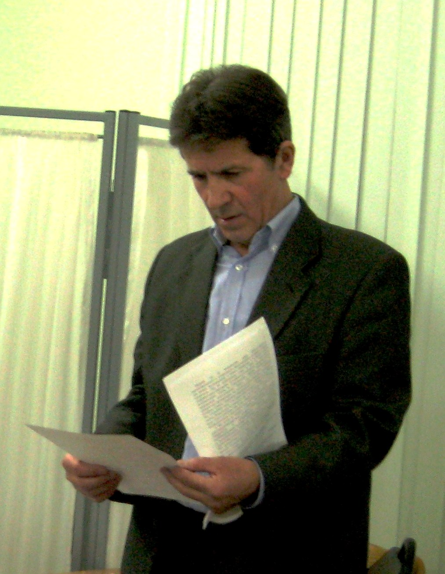
Р.Б. Хайкин указывал на нечеткость, размытость границ «Я» у психических больных, подчеркивая склонность этих больных включать в образ «Я» окружающие предметы и действия других людей с этими предметами расценивать как посягательство на собственную личность.
М.Е. Бурно выделяет два патологических типа самооценки у больных шизофренией: размытая самооценка и полярная самооценка. Большое внимание нарушению границ «Я» уделяется в психоаналитических подходах к исследованию генезиса шизофрении: при этом заболевании ослабление границ «Я» влечет ощущение искажения и исчезновения «Я» и приводит к деперсонализации.
П. Шидлер формулирует понятие «образ тела», дающее опору для «Я», повышение сознания индивидуума. Этот образ серьезно искажается при шизофрении, а искажение способствует распаду «Я». Г. Бейтсон связывает шизофрению со слабостью «Я». По его мнению, у больных нарушена способность к определению и различению способов взаимосвязи как внутри «Я», так и между «Я» и окружающим миром. К. Роджерс полагал, что личностные расстройства психически больных появляются тогда, когда «Я» не может себя защитить от натиска угрожающих переживаний. Р. Лэнг, представитель экзистенциального направления, предполагает, что в хронических шизофренических состояниях «Я» кажется расчлененным на части, каждая из которых имеет определенное сознание, осознание «Я» и рассматривает другие части как разновидности «не-Я». Таким образом, как отечественными, так и зарубежными специалистами в результате многочисленных исследований больных шизофренией выявлены первичные, причинные, особенности, которые проявляются в нарушении внешней и внутренней коммуникации, нарушении взаимосвязи внутри «Я», в размытости границ, стирании их, искажении их или уничтожении, во внутренней спутанности, двойственности, слабости «Я», разрушении образа тела, разрушении целостной Я-структуры, в неспособности чувствовать себя самим собой, переживании потери себя, разделенности на части, распаде, потери и исчезновении.
И все это подвигает нас к системно-ориентированной психотерапии с больными шизофренией – системно-ориентированной психотерапии в контексте общего био-психо-социального подхода.
В 2007 году был изданы методические рекомендации института им. В.М. Бехтерева под редакцией коллектива лаборатории Р.К. Назырова. И там анонсируется два основных метода для работы в психиатрической больнице: это так называемая личностно-ориентированная психотерапия и когнитивно-поведенческая терапия. Достаточны ли эти методы? Я считаю, что они не достаточны. Почему? В этих методических рекомендациях подчеркивается, что при работе с психически больными в психиатрических больницах нужно двух моментов придерживаться: это полипрофильная бригада специалистов и функциональный диагноз. Однако при работе с больными шизофренией речь должна идти не только об этих категориях, об этих обязательных условиях. Речь должна идти еще о том, что пациент должен рассматриваться не просто как носитель конкретных многочисленных симптомов, синдромов, диагнозов, конкретных клинических, психологических и социальных расстройств и нарушений, а как система. Прежде всего, система. В конечном счете – система. По крайней мере, в психотерапевтическом контексте. И нам как психотерапевтам, работающим с больными шизофренией, надо практически реализовать этот подход – рассматривать пациента как систему. И для этого нам нужен психотерапевтический метод, с помощью которого мы могли бы попробовать запустить обратный процесс «сборки», систематизации, повышения целостности психического опыта в разных его аспектах, и, самое главное, на уровне целостного организма.
А.Н. Алёхин: Можно сразу вопрос? Вы полагаете, можно запустить процесс в обратном направлении тем же маршрутом, или это должен быть другой маршрут?
А.Д. Корчинов: Нет, не уверен, я не буду настаивать ни на одном варианте, ни на другом. Например, Борис Герасимович Ананьев говорил, что индивидуальностью становится личность, – он писал так. С этим фактом я не могу согласиться однозначно. Сейчас у меня вопрос ко всем вам. Может, вы мне поверите на слово, что ЛОРП и когнитивно-поведенческий метод недостаточны. Они не берут целостность психического опыта как цель. Они действительно дифференцируют пациента. Они выделяют различные аспекты. Когнитивная терапия – когнитивный аспект: работа с мыслями, будешь правильно думать – будешь здоровым. ЛОРП, личностно-ориентированная реконструктивная психотерапия, хотя она рассматривает все аспекты – эмоциональные, когнитивные, поведенческие, все равно она берет их порознь. И методы у нее тоже порознь. Она как систему пациента не рассматривает, а следовательно, не является интегративной. Я был на конференции «Ананьевские чтения» недавно, на пленарном заседании выступала Галина Львовна Исурина. Я ее спросил: «Галина Львовна, а Вы, как один из разработчиков ЛОРПа, считаете, это интегративный метод?» Она говорит: «Нет, это не интегративный метод». Я говорю: «В апреле этого года на съезде психотерапевтов Северо-Запада Курпатов Владимир Иванович говорил, что ЛОРП – нормальный метод, интегративный, а они его еще больше сделают интегративным. Галина Львовна, Владимир Иванович говорит, что есть». Она говорит: «Это мнение Владимира Ивановича, а я считаю, что нет». И еще, я был весной на повышении квалификации и общался с человеком, я не буду называть его фамилии, он доцент в нескольких учебных заведениях, он практик, у него есть книжки, я у него спросил, у кого можно поучиться ЛОРПу. Он сказал: «Насколько мне известно, ЛОРП не практикуется в Питере».
Интегративного метода нет, а нам нужен интегративный метод для работы с больными шизофренией, нам надо его собирать. Если вы мне на слово верите, я опускаю эту часть и перехожу к тому, что нам нужен интегративный психотерапевтический метод, рассматривающий в качестве цели при работе с больными шизофренией системность психического опыта пациента в разных его аспектах и на разных уровнях. И, прежде всего, на уровне целостного человека. В разных аспектах, я имею в виду: эмоциональная сфера, когнитивная сфера, поведенческая сфера. И целостность между ними, на уровне целостного человека. Должна быть полипрофильная бригада специалистов, и раздельно мы не можем работать. Конечно, психологические нарушения больше интересуют психолога и психотерапевта, клиническая симптоматика – психиатра, социальные нарушения – социальных работников. У нас в психиатрической больнице уже три года функционирует полноценная, нормальная социальная служба, которая все эти вопросы решает. Но при этом нам надо человека больного брать как систему, обязательно. Кто будет это делать? Наверное, психотерапевт это должен делать. И мы можем этот метод сформировать, обращаясь к психологической теории индивидуальности. Т.е. индивидуальность – есть система. И я бы хотел проанонсировать теорию индивидуальности как теорию нормального психического развития. Я думал, как построить свое сообщение в этом плане, и решил, что пойду старым путем, то есть от личности.
Отталкиваясь от личности, я хочу обозначить индивидуальность. До сих пор в литературе и практике наблюдается неоднозначность трактовки личностного паттерна. Раньше было два полярных подхода: первый подход – личность обуславливается воспитанием, второй подход – личность обуславливается природой. Постепенно произошло сопряжение этих полярных точек зрения, сформировался третий подход, учитывающий обе эти точки зрения. Третий подход преобразовался в четвертый, который опирается не только на эти составляющие, а выделяет еще одну – психологическую, включающую в себя – вот эта средняя синяя часть (показывает на слайде) – прижизненно сформированный характер, мотивы, эмоции, когниции, волю, психологические защиты и т.д. Именно эти три поля для разных исследователей набором своих составляющих и участвуют в формировании и проявлении личностного паттерна во всем его многообразии.
А что индивидуальность, что она собой представляет? Борис Герасимович Ананьев, касаясь этой инварианты, определенно допускал ее отличие от личности: личность – это открытая система, индивидуальность же можно представить не только как открытую систему, но и как закрытую систему, замкнутую. С.Л. Рубинштейн говорил: «Свойства личности никак не сводятся к ее индивидуальным особенностям». А.В. Петровский утверждал, что индивидуальное – это «устойчивое единство, которое можно рассматривать как относительное постоянство психического облика или склада личности».
Очень интересны в этом плане исследования Ю.М. Орлова. В 1991 году вышла его книга «Восхождение к индивидуальности». Я не знаю, кто такой Ю.М. Орлов, я хотел узнать, но так и не узнал. Но книга его – интересная. Что он пишет: индивидуальность отлична от личности, она идет изнутри, опирается на интуитивность и связана с внутренней целостностью. В отличие от личности, которая идет извне, социального контекста. Деиндивидуация делается в угоду личностному становлению, в угоду социальной идентификации, и это ведет к психическому заболеванию. Обратный процесс – восстановление и укрепление индивидуальности дает терапевтический эффект. Становление и укрепление индивидуальности происходит через достижения внутренней целостности.
Выдающийся психиатр двадцатого века Р. Лэнг был убежден, что шизофрения является скорее следствием чрезмерного слияния человека с культурой, в которой он оказывается категоризирован и разделен на роли и функции. Социализация склонна стирать индивидуальность, ведет к деиндивидуации. «Полностью отдаваясь требованиям культуры, находясь в ее лоне, как в утробе, которая меня вынашивает и должна «родить», я делаюсь механическим человеком, который запрограммирован чем-то внешним. Наступит момент, когда я буду ощущать себя лишенным индивидуальности, лишенным Я».
Таким образом, личность и индивидуальность разделяются, индивидуальное определяется так же как и личность, а именно, как нечто, результирующее составляющих социального, биологического и психологического, однако напрямую не выводится из механического суммирования этих составляющих.
Б.Г. Ананьев подчеркивает, что простой суммы биологических качеств, психологических и социальных мало, даже качественной и даже особой и неповторимой – мало.
А.Н. Алёхин: Александр Дмитриевич, а можно Вас попросить все-таки ближе к своей модели, потому что классиков у нас все читали…
А.Д. Корчинов: Должна быть целостность опыта. Если мы раньше личность понимали как просто набор механический: каждый исследователь вытаскивает социальное что-то, психологическое что-то, биологическое что-то, кто-то биологическое вообще отрицает. Б.Г. Ананьев говорит: «Должна быть, прежде всего, целостность».
Людмила Николаевна Собчик говорит: есть нечто, что присуще и социальным, и психологическим характеристикам, и характеру, и биологическим особенностям. Есть нечто в человеке такое, что присуще всему, и на это нечто мы должны обратить внимание. Но Людмила Николаевна не психотерапевт. А если мы как психотерапевты посмотрим, то на это нечто общее мы сможем повлиять и усилить его.
А.Н. Алёхин: Каким путем усиливать его?
А.Д. Корчинов: Хорошо, перехожу к тому, каким путем. Метод теоретически получается очень громоздким. Однако на практике он может быть легким и подвижным.
И.П. Лапин: Метод чего?
А.Д. Корчинов: Метод формирования и укрепления индивидуальности, ее актуализации, ее доведения до осознания пациента, и, самое главное, – доведение до его переживаний. Пациент должен свою целостность пережить.
У меня был случай, одна больная была. Она после химиотерапии облысела, абсолютно облысела, и стеснялась этого очень и перестала выходить из дому, перестала ездить на работу, и депрессия развилась жуткая, и привезли ее к нам. И она все время меня допытывалась на группе: «Скажите мне, что такое человек? Я всем задаю этот вопрос, и мне никто не может ответить…». Я говорю: «Зачем Вам это надо?». «Надо». Ну, я подумал, что все это связано с ее заболеванием, и она, получив этот ответ, начнет выходить из своего состояния. И мы два занятия, это по полтора часа, сидели, и нас было 12 или 15 человек, и мы рассуждали, что такое человек, мы это «жевали» очень долго. «Я это знаю, я это уже читала, меня это не устраивает, мало, не то и т.д.» И я дома уже не сплю, и однажды, засыпая, подумал, что не смогу ей объяснить этого. И тогда я ей говорю: «Знаете, я не смогу Вам объяснить, а Вы не сможете понять. И знаете почему? Потому что это невозможно в словах выразить, невозможно. Вот когда станешь человеком, тогда и поймешь» (смех в аудитории) Действительно, об этом невозможно рассказать, лишь пережив себя этим, ты можешь понять, что это. И я именно поэтому акцентируюсь все время на переживаниях, я считаю, это главное. Пока мы не переживем, что хотим понять и что нам надо, мы этого не поймем и не осознаем.
Таким образом, первый уровень метода – это упражнения. Просто упражнения, их у меня штук 40 или 50.
И.П. Лапин: Упражнения в чем?
А.Д. Корчинов: Упражнения, именно направленные на актуализацию ощущения себя целостного. Какие упражнения? Буквально сегодня у меня на группе были больные – так называемые принудчики.
Из аудитории: Принудчики – это те, у кого шизофрения?
А.Д. Корчинов: Да, в основном шизофрения, принудчики – эти те, кто проходит лечение принудительно, по решению суда, то есть совершившие правонарушение (иногда убийство, иногда воровство, иногда еще какие-то козни). И упражнение такое. Я говорю: «Встаньте, пожалуйста, вы трое». Встали, я начинаю их спрашивать, почему каждый из них встал. – Почему Вы встали? – Ну, Вы же сказали встать, я и встал. – А Вы почему не встали? – Сидеть удобнее. – Значит, получается, что Вами управлял я, а Вами – Ваш зад, так ведь получается?
И.П. Лапин: Стулья надо менять и все (смех в аудитории), тогда будет удобно.
А.Д. Корчинов: Всегда найдут отговорку. Один скажет, потому что они встали, а он не успел. Получается, они тобой управляют. Я добиваюсь их возмущения: «Что Вы ко мне пристаете? Что я, чем я виноват?» (смех в аудитории) А я жду, когда кто-нибудь скажет: «Я выбрал это сделать». Не потому что психотерапевт захотел, не потому что мало места, не потому что вскочил кто-то, а просто выбрал здесь откликнуться на твою просьбу, я выбрал так, т.е. свое Я поставить на первое место. И это дает опыт, это ощущение, если он действительно переживет это, возьмет ответственность. Это ведь очень важно, я считаю, пережить себя как ценность, как единицу, как самость, как самостоятельность, независимость, это большого стоит. И вот этого мы пытаемся добиваться. Похожее упражнение «Почему ты так сидишь?» – я начинаю допытываться, почему пациент сидит именно так, как он сидит, и стараюсь, чтобы в конце прозвучало, что это не просто удобно или так все сидят, а что это выбор.
А.Н. Алёхин: Мы можем обсуждать разные упражнения, но я бы хотел уточнить. Правильно ли я Вас понимаю, что Вы хотите сказать о необходимости центрировать децентрированную систему? А для того чтобы она центрировалась, мы должны каким-то образом «зацепить» индивидуальность.
А.Д. Корчинов: Да.
А.Н. Алёхин: Тогда, наверное, можно переходить ко второму уровню?
А.Д. Корчинов: Да, второй уровень – это…
И.П. Лапин: Извините, а можно вопрос? Вот Вы говорили, Александр Дмитриевич, что больной должен осознавать свою болезнь. Например, как при алкоголизме, но там проще – либо он признает, что у него алкоголизм, либо нет. А здесь как? Что в этом может бедный человек понимать: бред у него или не бред, шизофрения или невроз? Человек ведь с этим в жизни не сталкивается.
А.Д. Корчинов: Мы исходим из диагноза, поставленного психиатром, комиссией.
И.П. Лапин: Да, но у меня все равно практический вопрос. Я не специалист, и не очень понимаю про стулья и так далее. У меня простой вопрос: и что? Стало пациенту лучше? А если стало, то в чем? В частности, разрешился ли у первой пациентки конфликт с дочерью?
А.Д. Корчинов: Спасибо Вам за вопрос. Я вот как отвечу. К нам раньше несколько раз приезжали коллеги из-за рубежа и заглядывали на группу, интересовались. Я тогда работал в паре с другим психологом. И один из частых вопросов был: вы что, вдвоем работаете с группой? – Да, а что? – Мы никогда вдвоем не работаем.
Я последние годы работаю один.
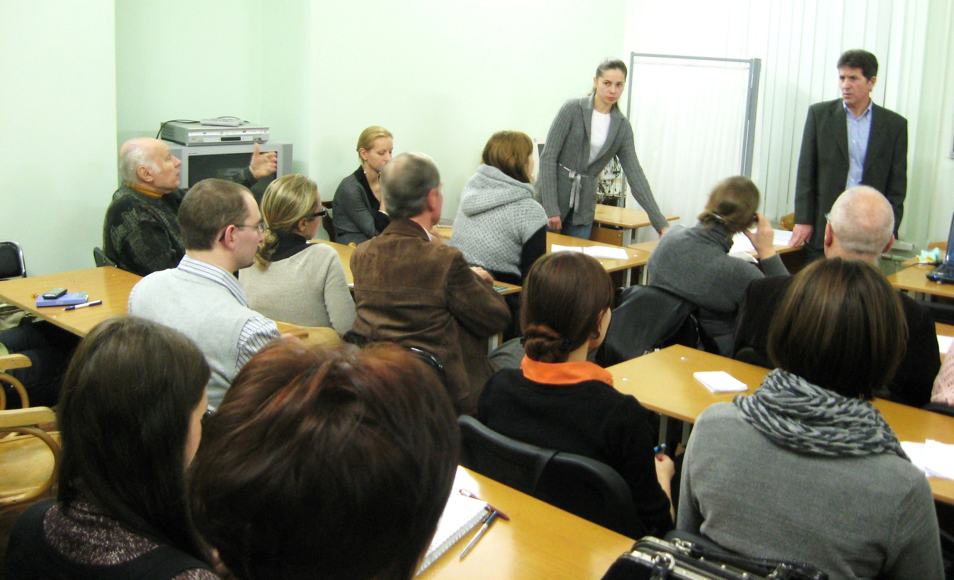
И.П. Лапин: Это хорошо или плохо?
А.Д. Корчинов: Это плохо, это абсолютно плохо. У меня нет времени на отслеживание результатов.
И.П. Лапин: Но все-таки, с чем выписали ту больную, с дочкой?
А.Д. Корчинов: На момент выписки она собиралась ехать в Германию.
И.П. Лапин: Собиралась. А поехала?
А.Д. Корчинов: Она потом опять поступила, через восемь лет, но восемь лет она держалась, жила нормально.
Скроцкий Юрий Аркадьевич (кандидат медицинских наук, врач-психиатр): В процессе этого весьма интересного и в высшей степени поучительного доклада у меня возник вопрос: какое лечение получали пациенты? Как отделить воздействие препаратов от эффекта Вашей психотерапии?
А.Д. Корчинов: Здесь нельзя сказать, что это только моя заслуга. Фармакотерапия. Она у нас мощная, она у нас на все случаи жизни...
Второй уровень моего метода работы – это уровень психотерапевтических контекстов. Я, конечно, на рискованный путь сейчас встал: здесь могут быть и вопросы, и отсутствие у меня ответа и достаточного на это времени. Я ограничусь перечислением их, потому что описание самих контекстов потребует много времени и я не намеревался это делать. Психотерапевтические контексты – в каких контекстах мы работаем: групповой; аналитический; экзистенциальный; поведенческий; стратегический; духовный. Вот такие контексты я выделяю. Здесь, если есть психотерапевты, они меня могут подловить и поставить в тупик. На чем я акцентируюсь, говоря «аналитический», «поведенческий» и «экзистенциальный»? Я уверен, что с индивидуальностью надо работать системно. Нужно обращаться к сознанию пациента и проводить анализ ситуации. Поведенческий контекст – обязательно должен быть. Экзистенциальный – это работа с чувствами. Вот здесь большой подводный камень. Экзистенциальная психотерапия подразумевает работу со смыслами жизни, смерти, свободы и независимости и т.д., но это – недостаточное использование экзистенциального подхода. Под «экзистенцией» я понимаю переживание вообще. Это переживание не только независимости, свободы, жизни и смерти, это переживание всего, в том числе и пирожка с повидлом. И когда мы это понимаем таким образом, то нам надо работать с переживаниями. Это я ставлю во главу угла: пока мы не переживем – мы ничего не получим.
Святенко Людмила Владимировна (медицинский психолог): С алекситимическим радикалом, Вы имеете в виду...
А.Д. Корчинов: Я вам один случай расскажу. У нас на отделении находилась больная с неуточненным диагнозом: дифференциация межу депрессией, органическим расстройством и шизофренией. Она была определена в первую палату с назначением прохождения консультирования и курсом нейролептиков. Причиной послужило такое поведение, как щипание, хватание за бока других пациентов, нанесение им синяков, жалобы от них. Она все это отрицала: «Я этого не делала! Я этого не делала! Ну, что вы на меня наговариваете – я этого не делала!». Как же не делала, если – вот, синяки, пациенты жалуются. Только отвернулись: уаааа! (возглас) – ущипнула. Пришла на группу, я говорю: «Лена, делала?». «Нет, не делала!». Других спрашиваю: «Делала?». «Делала», – отвечают. «Покажите.» Показывают. Спрашиваю других и Лену: «Что ж такое получается: она этого не делала, но это есть?». Заведующая говорит, сидя на группе: «Она обманывает!». Когда я был на конференции, там выступали с докладом о психосемантическом анализе речи больных. Я эту фразу сказал, и мне подтвердили – пациенты не врут. Их надо просто понимать. Я на группе провожу беседу: как получается, что она вроде щипает, вроде это есть, а для нее этого нет. Что получается: в процессе разговора, в который я включаю всех участников группы, мы постепенно подходим к тому, что она не осознает своего поведения. Она со своим телом не в ладах, она тело свое не контролирует, поэтому такие реакции: она хотела погладить, а получился щипок. Она не целостная: она со своим телом в раздрае. Вот что получается. При этом я провожу этот анализ, а она сидит далеко – от заведующей подальше. Я подхожу к ней, беру ее за руку и сажаю рядом с собой. Далее — мы это все анализируем, проясняем, а я в это время ее глажу по плечу и по голове. Проходит какой-то час, и она говорит: «А что же мне теперь делать?». Она почувствовала и поняла, что она делает это – не контролирует свое поведение. И она говорит: «Я не контролирую свое поведение, а что ж мне теперь делать?». Я в это время обращался к ее переживаниям, говорил ей комплименты («Вы хорошая», «Вы нормальная», «Вы приличная женщина, симпатичная»), поглаживал. Она говорит: «А что ж мне теперь делать? Как мне научиться контролировать свое поведение?».
И.П. Лапин: Заведующую надо бы тоже погладить...(смех в аудитории)
А.Д. Кочинов: Я считаю, была совершена большая подвижка в работе: она приняла агрессивность свою, она поняла, что она неадекватно ведет себя. Она это пережила, а не просто формально усвоила. Она думала: «Что же мне теперь делать?» Я говорю: «Давайте учиться контролировать себя». И мы начинаем делать упражнения, чтобы научиться управлять своим поведением, дозировать свои действия, свое тело. Заявляем, проявляем, означаем, чтобы начинать с ним соприкасаться. Ну, и при этом, конечно, нужен позитив большой, потому что в негативе сразу насмарку все. Позитив постоянно должен быть.
А.Н. Алёхин: Ну что ж, Александр Дмитриевич…
А.Д. Корчинов: Мое психотерапевтическое мировоззрение – это третий момент, и четвертый – моя индивидуальность. Я свою индивидуальность должен заявлять. Пока я ее не заявлю, пациент никогда свою индивидуальность не заявит.
А.Н. Алёхин: А почему тогда не первой ее поставить?
А.Д. Корчинов: Я, в принципе, согласен поставить это первым. По важности – это первое.
А.Н. Алёхин: Конечно.
А.Д. Корчинов: Но, по степени, по трудности постижения – это как бы четвертое.
А.Н. Алёхин: Ваш рассказ очень интересный, и это всегда повод для дискуссии. Ничего, что мы остановились?
А.Д. Корчинов: Да нормально!
А.Н. Алёхин: Спасибо! Итак, коллеги, вопросы, пожалуйста, и суждения… Кто хочет высказаться?
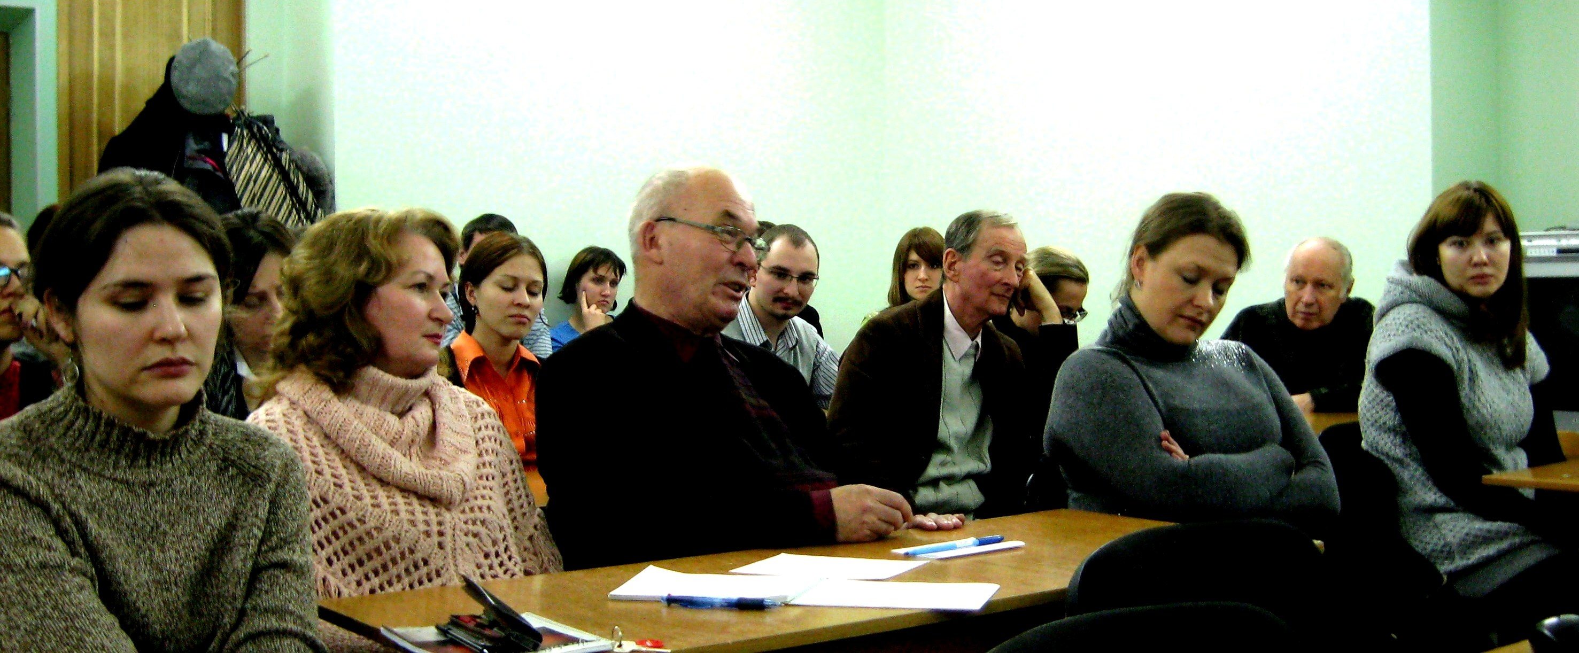
Иовлев Борис Вениаминович (ведущий научный сотрудник НИПНИ им. В.М. Бехтерева – Лаборатория клинической психологии и психодиагностики): Во-первых, мне захотелось вновь перечитать роман Ф.М. Достоевского «Бесы». И там, в конце, есть очень важный образ: юродивого, который вел себя совершенно дико, нарушая все правила. Но эффект – к нему приходили и лечились, эффект был. Теперь для меня также становятся более понятны те впечатления, которые у меня возникали с детских лет в Эрмитаже. Когда ты ходишь по Эрмитажу, идешь к Леонардо да Винчи, Микеланджело, Тициану и другим, то потом очень трудно воспринимать экспозицию третьего этажа. Вдруг появляются Пикассо и все другие. Там уже форма совершенно разрушена и разрушается. И, тем не менее, это рассматривается как большая ценность. И здесь же будет Кандинский, Малевич. Значит, для меня это становится более понятно. И для меня образное восприятие Вас – это как восприятие Кандинского или Пикассо по отношению к классической психотерапии. Здесь сюрреалист Фрейд будет… А через Вас для меня это становится понятнее. Это мое эмоциональное восприятие смыслового ключа того, что я услышал.
Я вспоминаю давние времена, когда ходили две известные шутки. Одна – что Россия родина африканских слонов. А другая – что именно в России впервые расщепили атом, и это было, когда Иван рубил дрова и так ударил, что все расщепилось. Это весь, я бы сказал, комплекс, который для меня уходит в Достоевского. И дальше я вспоминаю доклады, которые я слышал: это доклады Владимира Николаевича Мясищева и Сергея Сергеевича Либиха об экзистенциальной психотерапии, об экзистенциальной психиатрии. Здесь, на мой взгляд, чрезвычайно интересно то, что, когда говорится, например, о И.П. Павлове, об условно-рефлекторной теории, о методах условно-рефлекторной психотерапии, то оказывается, что условно-рефлекторная бихевиоральная психотерапия возникла не здесь, где был И.П. Павлов. Она возникла в Европе, а потом, через бихевиоральную терапию, сюда пришла. Так вот, я думаю, что имеется некоторая аналогия, поскольку есть ассоциация между тем, что Вы говорите, и идеями экзистенциальной психиатрии и экзистенциальной психотерапии, идеями Ж.-П. Сартра. Со всеми вытекающими представлениями и очередным подтверждением того, что у нас в России невозможно сказать на том изысканном языке, на котором говорил Сартр. Смысл того, что Вы говорили, я так понимаю, состоит в том, что вся наша культура обезличивает человека. А наше социальное государство тем более: не ты сам ведешь себя, а ты подчиняешься социальной среде, миру и так далее. То есть ты – машина. А вот экзистенциалисты – и Сартр, и Камю, который уже в художественной форме больше эту идею выражал – они показывали, и их пафос был в том, что человек свободен, человек ответственен и человек может делать все. Экзистенциализм возник во время фашистской оккупации Франции, когда все убеждало, что сделать ничего нельзя. И пафос экзистенциалистов был, что, тем не менее, ты можешь и должен сопротивляться. И у них был лозунг: «Решись, решись, не важно на что, но решись!» – это пафос экзистенциалистов. И фактически то, что Вы рассказывали, во многом есть попытка трансляции и убеждения человека в том, что он субъект, что он свободен, что он ответственен за все. Сартр приводил к тому, что если ты упал в обморок и лишился сознания – ты виноват, в том смысле, что это было твое решение. Это парадоксально! То есть ты ответственен за все, что с тобой происходит, и в этом смысле ты можешь изменить все. И мне кажется, что это то ядро, которое Вы транслируете и используете, по-русски, как это у нас и происходит, а не так, как в изящной Франции, со всеми вытекающими отсюда представлениями…
И.П. Лапин: Во Францию надо переехать...
А.Д. Корчинов: Терапевт берет ответственность на себя за то, что с пациентом происходит, а пациентам тут предлагают взять ответственность на себя за то, что с ними происходит.
А.Н. Алёхин: Коллеги, в контексте наших таких экзистенциальных рассуждений кто еще хочет выступить, кто хочет сказать?
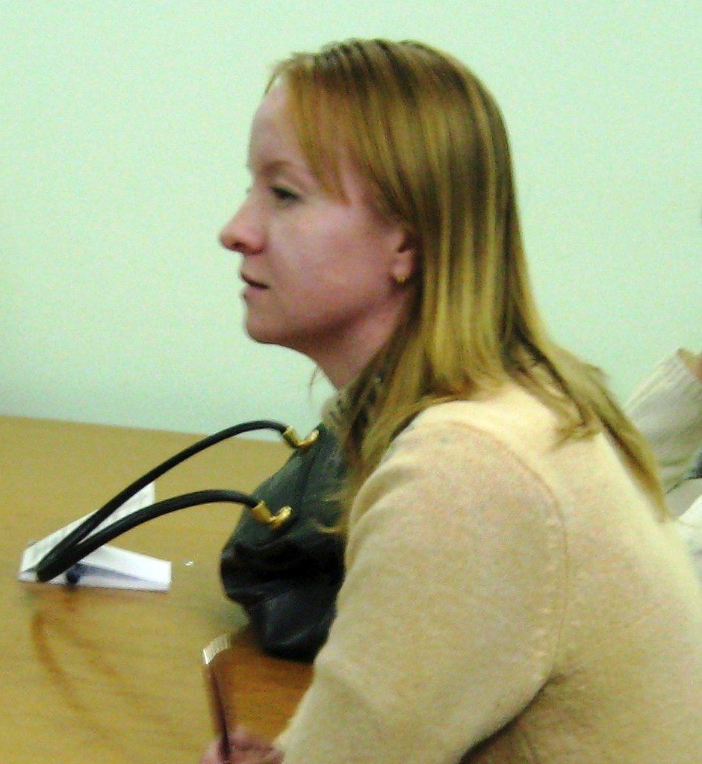
Гость семинара: Я бы хотела задать практический вопрос. Я психолог из института им. В.М. Бехтерева, как раз у нас на отделении больные с диагнозами «шизофрения» и «эмоциональные расстройства». Вы неоднократно говорили, что у Вас на отделении проводится дифференциальная диагностика между, в частности, шизофренией и личностным органическим расстройством. Вы проводите диагностику психологическую, патопсихологическую? Как у вас это происходит? На основании чего и как? Вы этим занимаетесь? Или Вы в основном психотерапией?
А.Д. Корчнов: И я этим тоже занимаюсь. По заявкам врачей.
Гость семинара: Тогда все-таки еще один вопрос – у вас отделение смешанное или не смешанное? То есть, какой контекст, в группе мужчины с женщинами или только мужчины и только женщины?
А.Д. Корчинов: Я Вам так скажу на этот вопрос: раньше я работал в реабилитационном отделении, и там нужно было группу формировать «мужчины-женщины», диагнозы были шизофрения, органические расстройства, аффективные расстройства, личностные расстройства. Года три назад я уже стал работать на территории всей больницы. К величайшему сожалению, психотерапия и вся реабилитация не приживается пока в больнице. Она делается скорее энтузиастами. И я хожу по отделениям и приглашаю пациентов? Кто только попадает, всех беру. Всех беру, включая дефектных пациентов… У меня сейчас один эпилептоид сидит, он совсем уже не понимает ничего, у него глубокий дефект… И все равно сидит. Я думаю, пусть сидит, потому что важно уже то, что он находится в этой атмосфере. У меня нет партнера, к сожалению. Я один, требования по методическим рекомендациям на полставки – пять групп в неделю…
А.Н. Алёхин: Я прерву, коллеги. Хотелось бы удержать разговор в пространстве размышлений по поводу психологической модели, о которой мы сегодня слышали. Я уверен, что Александр Дмитриевич с удовольствием даст координаты, и в частных беседах любые организационные и корыстные вопросы можно будет прояснить. А вот в рамках модели, психологической модели, какие есть суждения и вопросы?
Мухитова Юлианна Владимировна (аспирантка кафедры клинической психологии РГПУ им. А.И. Герцена): Можно спросить? Скажите, пожалуйста, а как Вы оцениваете прежде всего границы вмешательства, то, что касается ответственности терапевта в работе с пациентами, и оцениваете, насколько пациент готов к этим вмешательствам. Как Вы определяете силу этого вмешательства? Как это оценить, чтобы помочь ему, а не навредить?
Б.В. Иовлев: Можно я в связи с этим вопросом добавлю? Вы ничего не говорили об этической стороне…
А.Д. Корчинов: Я согласен с Вами, вопрос важный, вопрос тонкий, ответственность… Как я выхожу из этой ситуации? Я с самого первого дня постоянно подчеркиваю, я не просто подчеркиваю, я делаю все, чтобы с пациентом быть в равных отношениях. Именно эта позиция, я уверен, предохраняет меня от всех злоупотреблений. Я постоянно подчеркиваю, что мы равны. И постоянно напоминаю, ты можешь отвечать, ты можешь не отвечать… Имей в виду, я могу солгать, имей в виду, я могу обмануть. Но при этом я, конечно, стараюсь не оскорбить и не обидеть. И это стремление мое и равность наших позиций – это есть условие первое и главное, чтобы пациент был уверен «я есть такой же, как и ты». Будь собой, но не забывай, что вокруг тебя люди. Начиная группу, я всегда говорю, что я не преподаватель – я такой же, как и вы, и мне удается в течение двух первых занятий эту позицию застолбить, ее придерживаться и получить от пациентов понимание, ощущение этого и, естественно, поведение.
А.Н. Алёхин: Юрий Аркадьевич, а Вы хотите сказать что-нибудь?
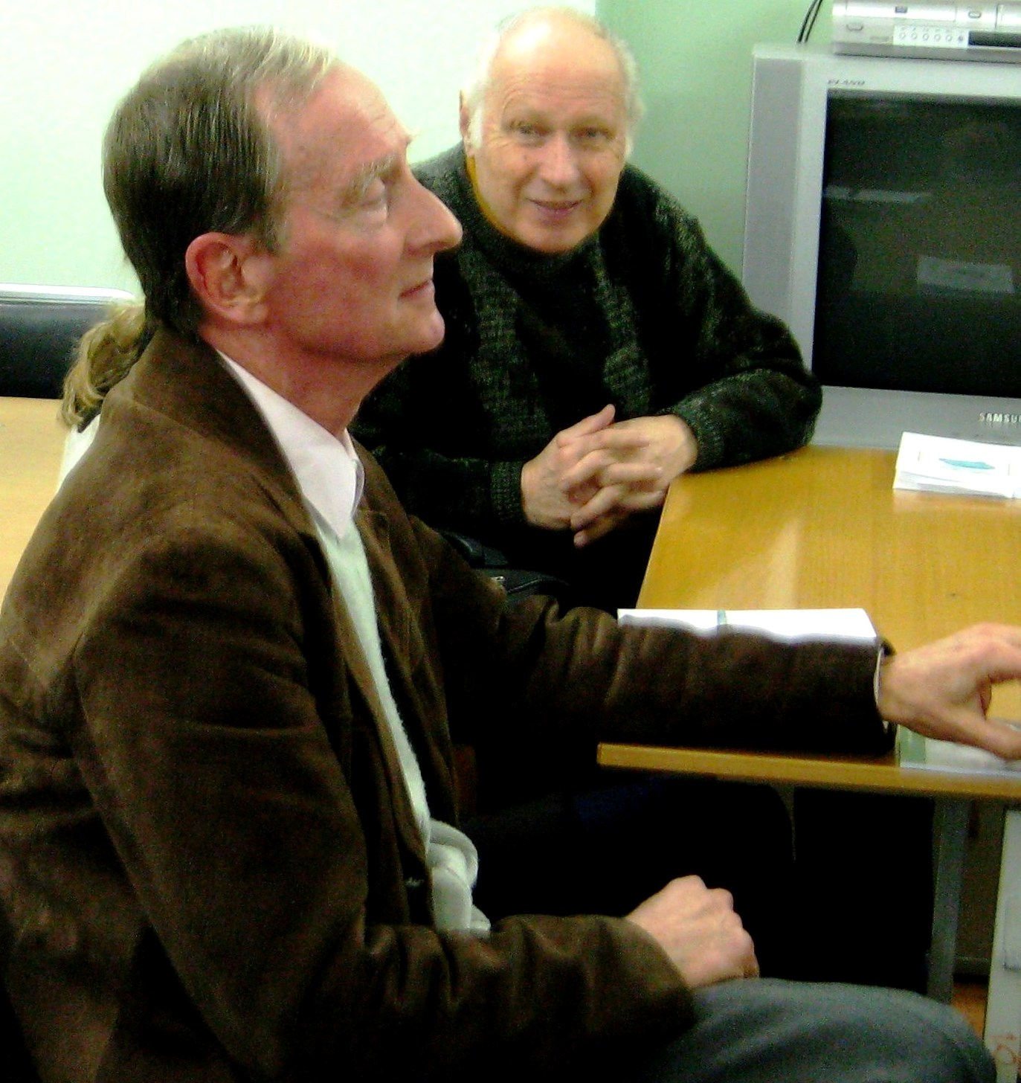
Ю.А. Скроцкий: Вот Борис Вениаминович в связи с услышанным вспомнил о «Бесах» Ф.М. Достоевского. А я вспомнил А.П. Чехова. Я, к сожалению, не помню названия рассказа, но там была ситуация такова, что какой-то очень известный, но провинциальный актер, страдал запойным пьянством. И вот билеты уже проданы, и надо выступать, и он черт знает в каком состоянии. Так вот, позвали одного, который сказал, что он его вылечит, но это может быть неудобно И что он делал, он наливал ему водку, плевал туда, бросал окурки и заставлял все это выпивать. Артист быстро вылечился и настолько привязался к этому «психотерапевту», что возил его с собой на гастролях и платил большие деньги. И тогда прекрасно шли спектакли, и никакого запойного пьянства не было. Вот когда-то кто-то сказал, что весь Шерлок Холмс уложился в один маленький рассказ Эдгара По, так что все, что здесь было сказано, вполне укладывается в этот маленький рассказ. Я только совершенно не понимаю, зачем нужны такие сложнейшие экскурсы в историю психиатрии, и в современную и в более отдаленную. Это интуитивно прекрасно, вот и все – такое у меня сложилось впечатление. Здесь не нужно говорить слово "экзистенциализм", которое, кстати, терпеть не мог Толстой, но мне это слово нравится. Я бы вспомнил здесь про К. Ясперса, который блистательно решил эту проблему в своей громадной монографии по психопатологии. Так что без всяких умностей А.П. Чехов вылечил… А если судить в целом, то все, что здесь было, очень поучительно.
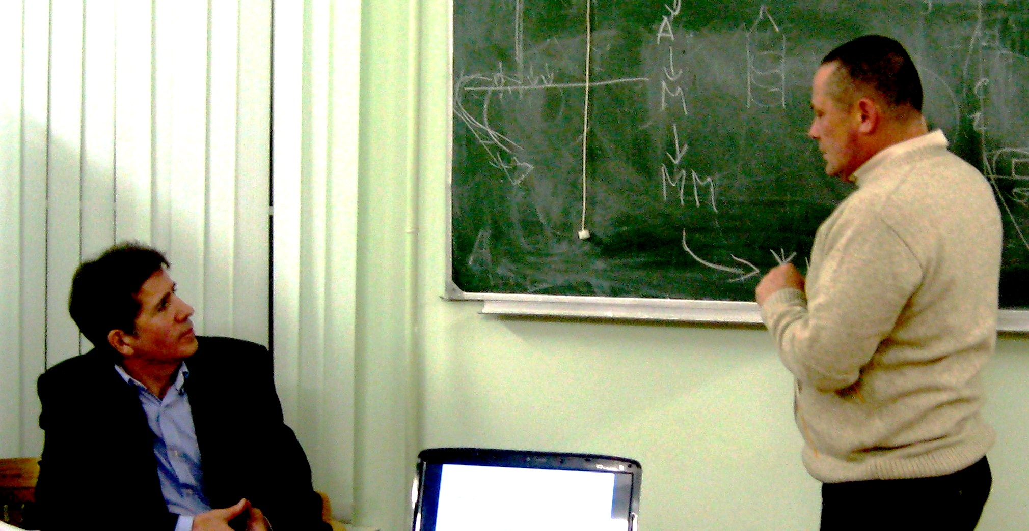
А.Н. Алёхин: Позвольте мне несколько слов сказать. Я в более выгодном положении нахожусь, чем присутствующие, поскольку имел удовольствие разговаривать с Александром Дмитриевичем и раньше, начиная с нашей осенней конференции. Я, например, так скажу, что за последние много лет на психологическом факультете я впервые услышал нечто интересное, потому что это нечто рождается в непосредственной практике. Другое дело, что мы и тогда схлестнулись на том, что облечь этот опыт, который дается нам в интуитивном понимании, в какие-то формулы, очень трудно. Десять лет назад мы, когда еще были полны энтузиазма, написали книжку «Индивидуальность и индивидуальные отношения», почему я и спросил, в связи с чем у Вас индивидуальные отношения четвертый, а не первый уровень. Потому что действительно, болезнь – это децентрация системы, и центрировать ее необходимо, чтобы воссоздать систему. Здесь сложность в терминологии: «интеграция», «системность». У нас вообще есть две традиции в подходе к индивидуальности: западный подход – это непрерывная рационализация по поводу индивидуальности, а отечественная психология вообще дошла до того, что валит в индивидуальность все – от темперамента до росто-весовых показателей. А в восточной традиции индивидуальность – это ничто. Ничто – это та же целостность, но это ничто. И я думаю, что проблема на сегодняшний день, из той психологической модели, о которой рассказывает Александр Дмитриевич, заключается в поиске языка и терминов, которые позволили бы формализовать вот этот опыт, чтобы не утерять его. И я думаю, что как раз вот в этом отношении Ваши, Александр Дмитриевич, попытки «читать книги», сильно вредят. Потому что здесь опредмечивание, а оно всегда чужое опредмечивание, и здесь надо идти по пути минимизации всяких средств для выражения тех находок, о которых Вы говорили.
И я хочу обратиться к нашим аспирантам, которые говорят мне, что делать нечего, все уже сделано. Но все это – патопсихологическая диагностика – перевод с одного языка на другой. По сути дела, врач, если он не экономит свое время, всегда сам разберется с формой патологии. А работа в плане реабилитации, компенсации, какого-то приспособления к жизни даже больных людей – это, видимо, и есть та ниша, которую могли бы занять с успехом клинические психологи, если бы они делали и думали над тем, что они делают. Вот что пытается делать Александр Дмитриевич. А все сложности, которые возникают, они естественны, потому что, коллеги, я не боюсь уже говорить о том, что вся отечественная психология – это сплошное нагромождение терминов и слов. Понятно, как рождалась вся эта теория. Понятно, что языковая игра начинает жить по своим законам. И те, кто пишет из вас научные работы или пытается заниматься научной работой, понимают, как трудно найти необходимый аппарат для оформления своего опыта. Я думаю, трудности только в этом. И мне понятно, о чем говорит Александр Дмитриевич.
Если мы говорим о системе, то нам нельзя говорить об интеграции. Системность – это всегда целостность, и разбить ее на части нельзя. Разбитая и склеенная чашка – это не та чашка, которая была вначале. Всегда есть индивидуальность, которая осуществляется через какие-то роли. А роли – это продукт взаимодействия индивидуальности, которую малыш принес с собой в мир, с тем социальным окружением, которое есть. Болезнь нарушает каким-то образом всю эту систему. Она начинает разваливаться, центры начинают блуждать. И задача здесь – через формирование определенных отношений центрировать эту систему, потому что из центра она сама себя отладит.
Из аудитории: Пока человек живет – он целостен.
А.Н.Алёхин: Эти отношения – это главные условия, создать их – самая большая проблема.
Вот такие интересные вещи делаются совсем неподалеку – в психиатрических больницах.
Я рад, что наша встреча состоялась. Если есть вопросы, пожалуйста. Если вопросов нет, тогда будем считать семинар завершенным.
А.Д. Корчинов: Спасибо, что вы меня выслушали!

